Ciudad de México, a 18 de diciembre de 2025.

ATENTA NOTA

Asunto: Contratación de inmueble con destino de Unidad Médica de Hemodiálisis.

El procedimiento para la contratación de un inmueble en arrendamiento de manera ordinaria, se inicia con el Acuerdo del Grupo Inmobiliario del Órgano de Operación Administrativa Desconcentrada (OOAD), en el que se determine la necesidad de contar con un inmueble para el destino requerido, acreditando con un documento del Instituto de Administración y Avalúos de Bienes Nacionales (INDAABIN), que no se cuenta con inmuebles federales disponibles, ni inmuebles propios o arrendados, ni bajo ninguna otra figura jurídica de ocupación, por lo que se solicita la autorización de un nuevo arrendamiento a la Coordinación de Conservación y Servicios Generales (CCySG), a través de la Coordinación Técnica de Administración de Activos (CTAA).

La CTAA recibe la solicitud del OOAD y procede a gestionar el Acuerdo del H. Consejo Técnico a través de la CCySG, a fin de que se actualice el “Programa de Arrendamiento Inmobiliario para el año 2026, IMSS-Arrendatario”, incluyendo la figura de un Nuevo Arrendamiento, toda vez que la solicitud es extemporánea a la aprobación de aquel.

Con el Acuerdo favorable del H. Consejo Técnico, la CTAA solicitará al OOAD el envío de los documentos para integrar el expediente respectivo, de acuerdo a lo establecido en el numeral 4 del Apartado B de las Políticas para la Administración Inmobiliaria del IMSS (Políticas), una vez que haya realizado su estudio de mercado y determinado la mejor opción para su arrendamiento, requiriendo del propietario del inmueble seleccionado, una carta de ofrecimiento, en la que señale el monto de renta requerido, considerando el equipamiento no adherido al inmueble, manifestando además que aceptará el monto que determine el INDAABIN en su Dictamen Valuatorio.

Asimismo, el OOAD deberá enviar en principio, los documentos necesarios para gestionar ante el INDAABIN la emisión del Dictamen Valuatorio de Rentas (Plano topográfico, Planos arquitectónicos, título de propiedad, Croquis de ubicación, Uso de Suelo, Dictamen de seguridad estructural, Recibo de pago del impuesto predial); documento que establece el monto máximo de renta a pagar.

En virtud del destino del inmueble, el OOAD también deberá gestionar ante INDAABIN la autorización de excepción de la Tabla SMOI, para lo cual se requiere, entre otros documentos, el Dictamen de Justipreciación de Rentas, el cual determinará el importe máximo de renta a pagar por el inmueble propuesto, en el que se deberá incluir el equipamiento con que cuente el inmueble.

Una vez emitido el Acuerdo favorable del H. Consejo Técnico, e integrado en su totalidad el expediente, el Titular de la CCySG en su calidad de Responsable Inmobiliario del IMSS (RI), gestionará la emisión de la determinación del Director de Administración (DA), para la procedencia del arrendamiento, y solicita al INDAABIN la autorización del nuevo arrendamiento, adjuntando la determinación del DA y el expediente integrado conforme a la Circular PRES/001/2022 del INDAABIN.

Para los efectos conducentes, se contempla la siguiente línea de tiempo, sin dejar de mencionar que este es directamente proporcional a que tanto el OOAD como el propietario del inmueble propuesto, obtengan y envíen a la CTAA para su revisión y validación, toda la documentación que se establece en las Políticas, así como en la Circular PRES/001/2022 del INDAABIN.

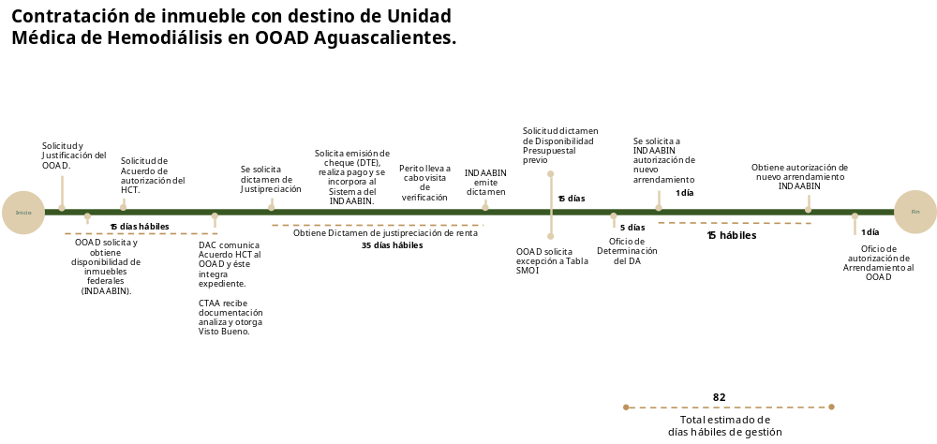

No. | Requisitos | Días Hábiles
1 | Solicitud y Justificación de OOAD | 2
1 | El OOAD solicita y obtiene la Disponibilidad de Inmuebles federales en el sistema de INDAABIN | 5
1 | Solicitud de Acuerdo al HCT (sesiona y aprueba) | 10
1 | DAC comunica Acuerdo al OOAD y le solicita la integración del expediente | 2
1 | Se recibe la documentación del expediente se analiza y se solicita la documentación faltante | 10
2 | Se solicita dictamen de justipreciación de renta |  | 1
2 | Se solicita la emisión del cheque ante la División de Trámite de Erogaciones; se realiza el pago en el banco y se sube al sistema de INDAABIN |  | 5
3 | Cada jueves en sesión de comité de INDAABIN se designa a los peritos para llevar a cabo la visita de verificación |  |  | 10
3 | Emisión del Dictamen de Justipreciación de renta |  |  | 30
4 | Solicitud del OOAD de la excepción a la tabla SMOI y respuesta |  |  |  | 15
4 | Solicitud de dictamen presupuestal previó |  |  |  | 8
5 | Oficio de Determinación del Director de Administración |  |  |  |  | 5
6 | Gestión de oficio para solicitar a INDAABIN la autorización del Nuevo Arrendamiento |  |  |  |  |  | 1
7 | Recibido el expediente, autorización del nuevo arrendamiento por INDAABIN |  |  |  |  |  | 15
8 | Oficio de notificación de autorización al OOAD |  |  |  |  |  |  | 1

Contratación de arrendamientos al amparo del numeral 178 del ACUERDO por el que se establecen las disposiciones en Materia de Recursos Materiales y Servicios Generales, texto vigente, que a la letra dice:

CAPITULO IX ARRENDAMIENTO DE INMUEBLES AL SERVICIO DE INSTITUCIONES PÚBLICAS
Sección III De los Contratos

“178. Cuando las Instituciones Públicas requieran desocupar un inmueble tomado en arrendamiento, con motivo de daños causados por la acción de desastres naturales, o siniestros que pongan en riesgo la seguridad física de los servidores públicos y del público usuario, o que impidan continuar con la prestación de servicios a cargo de las mismas o, bien, necesiten tomar en arrendamiento un inmueble para atender cualquier tipo de contingencia, podrán celebrar el contrato de arrendamiento correspondiente, sin que requieran solicitar un dictamen valuatorio de justipreciación de renta tradicional o electrónica, hasta por un periodo máximo de un año improrrogable, previa autorización del Oficial Mayor o su equivalente en la Institución Pública de que se trate.
“La institución pública de que se trate deberá informar al INDAABIN, en un plazo de quince días hábiles contados a partir de la fecha de inicio de la vigencia del contrato de arrendamiento, de la celebración del mismo o de la prórroga respectiva, a través de la página web del propio INDAABIN.

“El inmueble tomado en arrendamiento bajo las circunstancias anteriores deberá utilizarse, tratándose de desastres naturales y siniestros, en los servicios que se venían proporcionando en el inmueble desalojado, y en los casos de contingencia, para atender las necesidades requeridas para la atención de las mismas.”

Cuando los inmuebles en uso o administración de las entidades resulten afectados, derivado de alguna situación de emergencia y NO se pueda continuar brindando la prestación de los servicios públicos, el OOAD deberá:

- Realizar la clasificación de la situación de emergencia
- Acreditar el daño en el inmueble, mediante un Dictamen o Constancia de Seguridad Estructural
- Comunicar a la CTAA la situación que priva sobre el inmueble
Una vez realizada la evaluación de las condiciones físicas del inmueble siniestrado, y contando con un Dictamen o Constancia de Seguridad Estructural, el OOAD deberá formular consulta al INDAABIN sobre la existencia de inmuebles federales disponibles, mencionando las características que debe tener el inmueble requerido para su contratación, indicando las superficies en m², de terreno, construcción y área rentable, así como la localidad y el servicio al que se destinará el inmueble, y en caso de inexistencia de inmuebles federales disponibles, el OOAD solicitará a la CTAA se proceda a gestionar lo conducente para la autorización de un nuevo arrendamiento en sustitución del siniestrado, acreditando que no es factible continuar con la ocupación del inmueble.

Es de mencionar que el numeral 178 transcrito, sólo exenta al OOAD de obtener el Dictamen de Justipreciación hasta por un año, pero no lo exime de solicitar la autorización del nuevo arrendamiento ante el INDAABIN; criterio que se contempla en el segundo párrafo del numeral 4.2 del Apartado de B de las Políticas, que a la letra dice:
“4.2. …

“Los casos contemplados en el numeral 178 del Acuerdo, no estarán exentos de la integración del expediente, así como de la autorización correspondiente.”

Asimismo, el OOAD deberá observar lo dispuesto en el ACUERDO por el que se fija el importe máximo de rentas por tipos de inmuebles a que se refiere la Ley General de Bienes Nacionales, a fin de no convenir un importe de renta mayor a lo establecido en dicho Acuerdo; ello, si se opta por no obtener el Dictamen de Justipreciación de Renta del inmueble a ocupar, situación que sólo tendrá vigencia por el término de un año.

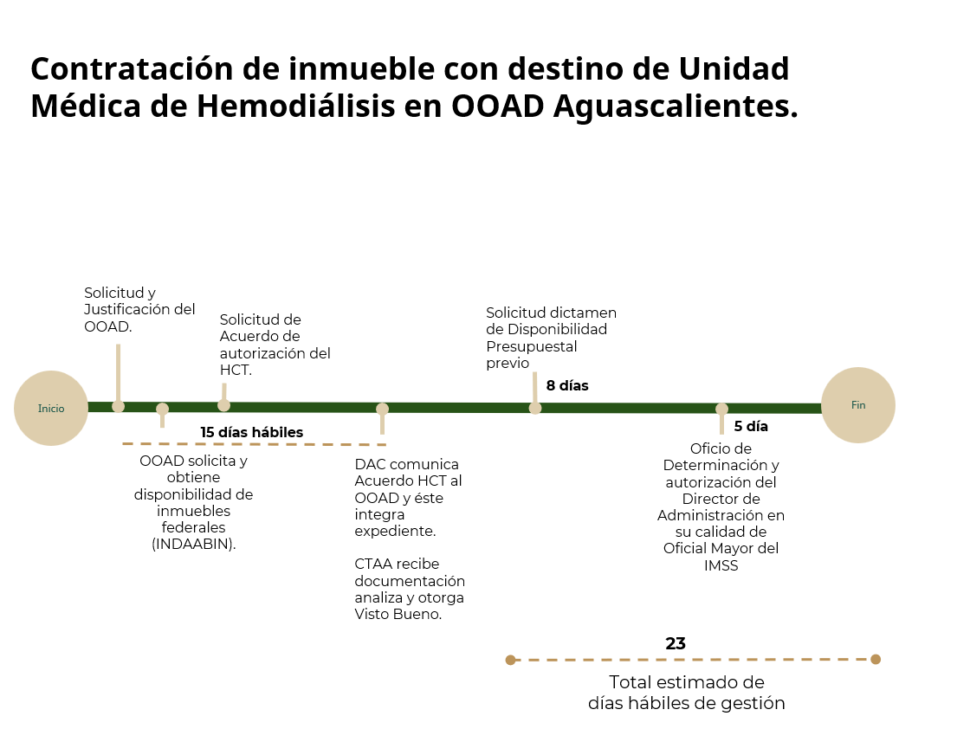

No. | Requisitos | Días Hábiles
1 | Solicitud y Justificación de OOAD | 2
1 | El OOAD solicita y obtiene la Disponibilidad de Inmuebles federales en el sistema de INDAABIN | 5
1 | Solicitud de Acuerdo al HCT (sesiona y aprueba) | 10
1 | DAC comunica Acuerdo al OOAD y le solicita la integración del expediente | 2
1 | Se recibe la documentación del expediente se analiza y se solicita la documentación faltante | 10
2 | Solicitud de dictamen presupuestal previo |  |  |  | 8
3 | Oficio de Determinación y autorización del Director de Administración en su calidad de Oficial Mayor del IMSS |  |  |  |  | 5

